*Проект договора «котел снизу»*

**ДОГОВОР № ___________**

оказания услуг по передаче электрической энергии (мощности)

|  |  |
| --- | --- |
| г. ____________________ | _______________________ |

Публичное акционерное общество «Россети Северный Кавказ» (ПАО «Россети Северный Кавказ»),именуемое в дальнейшем «Исполнитель», в лице _____________________________________, действующего на основании доверенности от _____________________, с одной стороны, и

**_________________________**, именуемое в дальнейшем «Заказчик», в лице _______________________, действующего на основании _____________________, с другой стороны, совместно именуемые Стороны, заключили настоящий Договор о нижеследующем:

**1. ПРЕДМЕТ ДОГОВОРА**

1.1. Предметом настоящего Договора является оказание Исполнителем услуг по передаче электрической энергии Заказчику путем осуществления комплекса организационно и технологически связанных действий, обеспечивающих передачу электроэнергии через технические устройства электрических сетей, принадлежащих Исполнителю на праве собственности или иных установленных действующим законодательством основаниях, с учетом технических возможностей сетей Исполнителя.

Исполнитель оказывает услуги по передаче электрической энергии Заказчику в согласованных объемах, в пределах величины максимальной мощности, в точках поставки, перечень которых определен в Приложении №__ к Договору, а Заказчик оплачивает услуги Исполнителя в порядке и сроки, установленные настоящим Договором.

1.2. Стороны определили следующие существенные условия настоящего Договора:

- величину максимальной мощности энергопринимающих устройств, технологически присоединенных в установленном законодательством РФ порядке к электрической сети, с распределением указанной величины по каждой точке присоединения (Приложение 4);

- порядок осуществления расчетов за оказанные услуги (Раздел 6 настоящего Договора);

- ответственность Исполнителя и Заказчика за состояние и обслуживание объектов электросетевого хозяйства, которая определяется в соответствии с требованиями законодательства РФ (раздел 4 Договора)

- балансовая принадлежность Исполнителя и Заказчика определена в акте об осуществлении технологического присоединения (Приложение 2);

- технические характеристики точек присоединения объектов электросетевого хозяйства, включая их пропускную способность (Приложение 4);

- величина заявленной мощности (Приложение 1);

- перечень объектов межсетевой координации (Приложение 7);

- согласованные с субъектом оперативно-диспетчерского управления в электроэнергетике организационно-технических мероприятий по установке устройств компенсации и регулирования реактивной мощности в электрических сетях, являющихся объектами диспетчеризации соответствующего субъекта оперативно-диспетчерского управления в электроэнергетике, в пределах территории субъекта РФ или иных определенных указанным субъектом территорий, которые направлены на обеспечение баланса потребления активной и реактивной мощности в границах балансовой принадлежности энергопринимающих устройств потребителей электрической энергии (при условии соблюдения производителями и потребителями электрической энергии (мощности) требований к качеству электрической энергии по реактивной мощности);

* + 1. - обязанность Сторон по соблюдению требуемых параметров надежности энергоснабжения и качества электрической энергии, режимов потребления электрической энергии, включая поддержание соотношения потребления активной и реактивной мощности на уровне, установленном законодательством РФ и требованиями субъекта оперативно-диспетчерского управления в электроэнергетике, а также по соблюдению установленных субъектом оперативно-диспетчерского управления в электроэнергетике уровней компенсации и диапазонов регулирования реактивной мощности;

- порядок взаимодействия сетевой организации, к объектам электросетевого хозяйства которой технологически присоединены энергопринимающие устройства потребителя электрической энергии и (или) которая имеет техническую возможность осуществлять действия по введению полного и (или) частичного ограничения режима потребления электрической энергии в отношении такого потребителя, с сетевой организацией, имеющей договор в отношении энергопринимающих устройств этого потребителя, в процессе введения полного и (или) частичного ограничения режима потребления электрической энергии в отношении такого потребителя электрической энергии, а также ответственность за нарушение указанного порядка (определяется в соответствии с «[Правилами](consultantplus://offline/ref=2CBF83C433967591B489F8AFC9906829229B5E6DD4CBF2C4392E3B9B93F9FBA2BB977927C101DF11fAx8F) полного и (или) частичного ограничения режима потребления электрической энергии», утвержденными Постановлением РФ от 04.05.2012 № 442).

1. **ОБЯЗАННОСТИ И ПРАВА ЗАКАЗЧИКА**

**2.1. Заказчик обязуется:**

2.1.1. Принять от Исполнителя на границе балансовой принадлежности электрических сетей Исполнителя и Заказчика (Приложения 2, 3) электрическую энергию и мощность в обусловленных настоящим договором объемах (Приложение 1).

2.1.2. Соблюдать предусмотренный договором и документами о технологическом присоединении режим потребления электрической энергии (мощности).

2.1.3. Беспрепятственно допускать уполномоченных представителей Исполнителя в пункты контроля и учета количества и качества переданной электрической энергии, находящихся на балансе Заказчика.

2.1.4. Уведомить Исполнителя не менее чем до 20 марта года, предшествующего предстоящему очередному расчетному периоду регулирования об объеме услуг по передаче электрической энергии, планируемом к потреблению в предстоящем расчетном периоде регулирования, в том числе о величине заявленной мощности, которая не может превышать максимальную мощность, определенную в настоящем Договоре, суммарно по всем точкам поставки с разбивкой по месяцам, кварталам, с распределением указанной величины по уровням напряжения и каждой точке поставки, в отношении которой было осуществлено технологическое присоединение в установленном законодательством РФ порядке (Приложения 1).

2.1.5. Обеспечить предоставление в адрес Исполнителя копий актов согласования технологической и (или) аварийной брони и информацию о категории надежности электроснабжения по потребителям услуг Заказчика с указанием линий, по которым они получают электрическую энергию в течение 10 дней с даты заключения настоящего Договора, если на эту дату у потребителя услуг Заказчика, ограничение режима потребления электрической энергии (мощности) которого может привести к экономическим, экологическим, социальным последствиям, категории которых определены в приложении к Правилам полного и (или) частичного ограничения режима потребления электрической энергии, отсутствовал акт согласования технологической и (или) аварийной брони, или в течение 30 дней с даты возникновения оснований для изменения такого акта и информацию о категории надежности электроснабжения по потребителям услуг Заказчика с указанием линий, по которым они получают электрическую энергию.

Обеспечивать соблюдение установленного актом согласования технологической и (или) аварийной брони режима потребления электрической энергии (мощности), а также уровня нагрузки технологической и (или) аварийной брони и сроков завершения технологического процесса при введении ограничения режима потребления электрической энергии.

2.1.6. Представлять Исполнителю технологическую информацию (однолинейные электрические схемы с указанием характеристик оборудования, схемы устройств релейной защиты и противоаварийной автоматики, оперативные данные о технологических режимах работы оборудования). Вышеуказанная информация (кроме однолинейных электрических схем) должна предоставляться по запросу в течение 10-ти дней со дня его получения; однолинейные электрические схемы ежегодно в срок до 15 января (по состоянию на 1 января текущего года).

2.1.7. Поддерживать в надлежащем техническом состоянии принадлежащие ему средства релейной защиты и противоаварийной автоматики, приборы учета электрической энергии и мощности, устройства, обеспечивающие регулирование реактивной мощности, а также иные устройства, необходимые для поддержания требуемых параметров надежности и качества электрической энергии, и соблюдать требования, установленные для технологического присоединения и эксплуатации указанных средств, приборов и устройств, а также обеспечить поддержание установленных автономных резервных источников питания в состоянии готовности к использованию при возникновении внерегламентных отключений, введении аварийных ограничений режима потребления электрической энергии (мощности) или использовании противоаварийной автоматики.

2.1.8. Осуществлять эксплуатацию принадлежащих ему энергопринимающих устройств в соответствии с правилами технической эксплуатации, техники безопасности и оперативно-диспетчерского управления.

2.1.9. Соблюдать заданные в установленном порядке Исполнителем, системным оператором требования к установке устройств релейной защиты и автоматики, а также поддерживать схему электроснабжения с выделением ответственных нагрузок на резервируемые внешние питающие линии, обеспечивающие отпуск электрической энергии для покрытия технологической и аварийной брони.

2.1.10. Ежегодно по заданию Исполнителя (сформированного на основании соответствующего задания системного оператора) разрабатывать графики аварийного ограничения режима потребления электрической энергии (мощности) (далее – графики аварийного ограничения). Выполнять требования Исполнителя и субъекта оперативно-диспетчерского управления в электроэнергетике об ограничении режима потребления в соответствии с утвержденными графиками аварийного ограничения при возникновении (угрозе возникновения) дефицита электрической энергии и мощности, а также в иных случаях, предусмотренных законодательством Российской Федерации в качестве основания для введения полного или частичного ограничения режима потребления.

2.1.11. Информировать Исполнителя об аварийных ситуациях на энергетических объектах, плановом, текущем и капитальном ремонте.

2.1.12. Информировать Исполнителя об объеме участия в автоматическом либо оперативном противоаварийном управлении мощностью, а также о перечне и мощности токоприемников потребителя услуг, которые могут быть отключены устройствами противоаварийной автоматики.

2.1.13. В случае получения от Исполнителя уведомления о приостановлении или прекращении оказания услуг по передаче электрической энергии, уведомить своих Потребителей и принять меры к безаварийному прекращению технологического процесса, обеспечению безопасности людей и сохранности оборудования.

2.1.14. Обеспечивать проведение замеров на энергопринимающих устройствах (объектах электроэнергетики), в отношении которых заключен настоящий Договор, и предоставлять сетевой организации информацию о результатах проведенных замеров в течение 3 рабочих дней с даты проведения соответствующего замера, кроме случаев наличия у потребителя электрической энергии системы учета, удаленный доступ к данным которой предоставлен Исполнителю, при получении от Исполнителя требования о проведении контрольных или внеочередных замеров с учетом периодичности таких замеров, установленной законодательством Российской Федерации об электроэнергетике, в том числе в соответствии с заданием субъекта оперативно-диспетчерского управления в электроэнергетике.

2.1.15. Передавать Исполнителю информацию о показаниях расчетных приборов учета, установленных в границах объектов электросетевого хозяйства Заказчика (в том числе их почасовые значения в формате XML-80020 в случае наличия интервального прибора учета и осуществления расчетов за электрическую энергию (мощность) и (или) за услуги по передаче электрической энергии с использованием ставки за мощность) - до окончания первого дня месяца, следующего за расчетным периодом по форме (Приложения 5.) в электронном виде на адрес электронной почты____________________________. Показания в отношении расчетных приборов учета, присоединенных к интеллектуальным системам учета электрической энергии (мощности), с использованием интеллектуальной системы учета электрической энергии (мощности) в соответствии с требованиями правил предоставления доступа к минимальному набору функций интеллектуальных систем учета электрической энергии (мощности).

2.1.16. Результаты контрольного снятия показаний Исполнитель оформляет актом контрольного снятия показаний, который подписывается Исполнителем и Заказчиком, при его присутствии. Акт составляется в количестве экземпляров по числу лиц, участвовавших в проведении контрольного снятия показаний. Акт направляется Исполнителю до окончания 2-го числа месяца, следующего за отчетным.

2.1.17. Компенсировать убытки Исполнителя, связанные с невыполнением Заказчиком обязанности по обеспечению сохранности и целостности установленных в отношении энергопринимающих устройств Заказчика приборов учета электроэнергии, измерительных комплексов, систем учета и иного оборудования, которые используется для коммерческого учета электроэнергии (мощности), а также контрольных пломб и (или) знаков визуального контроля.

2.1.18. Выполнять иные обязательства, предусмотренные настоящим Договором.

**2.2. Заказчик имеет право:**

2.2.1. Участвовать в проведении расследований технологических нарушений нормального режима работы на энергообъектах Исполнителя, питающих потребителей услуг Заказчика.

2.2.2. Направлять Исполнителю документы на возмещение убытков за неисполнение или ненадлежащее исполнение Исполнителем обязанностей по обеспечению сохранности и целостности, установленных в границах объектов электросетевого хозяйства Исполнителя приборов учета электроэнергии, измерительных комплексов, систем учета и иного оборудования, которые используется для коммерческого учета электроэнергии (мощности), а также контрольных пломб и (или) знаков визуального контроля, если в соответствии с Постановлением Правительства РФ от 4 мая 2012 г. N 442 ответственность за приобретение, установку, замену и эксплуатацию прибора учета возлагается на Исполнителя.

1. **ОБЯЗАНОСТИ И ПРАВА ИСПОЛНИТЕЛЯ**

**3.1.Исполнитель обязуется:**

3.1.1.Обеспечить передачу по сетям Исполнителя электрической энергии (мощности) Заказчику в пределах максимальной мощности, до границ балансовой принадлежности Исполнителя и Заказчика в точках присоединения, указанных в Приложении 3в соответствии с согласованными объемами и параметрами надежности с учетом технологических характеристик энергопринимающих устройств Заказчика.

Качество и иные параметры передаваемой электроэнергии должны соответствовать техническим регламентам и иным обязательным требованиям.

3.1.2. Передавать Заказчику информацию о показаниях расчетных приборов учета, установленных в границах объектов электросетевого хозяйства Исполнителя (в том числе их почасовые значения в случае наличия интервального прибора учета и осуществления расчетов за электрическую энергию (мощность) и (или) за услуги по передаче электрической энергии с использованием ставки за мощность) - до окончания первого дня месяца, следующего за расчетным периодом по форме (Приложения 5) в электронном виде на адрес электронной почты____________________________. Показания в отношении расчетных приборов учета, присоединенных к интеллектуальным системам учета электрической энергии (мощности), с использованием интеллектуальной системы учета электрической энергии (мощности) в соответствии с требованиями правил предоставления доступа к минимальному набору функций интеллектуальных систем учета электрической энергии (мощности).

3.1.3. Результаты контрольного снятия показаний Исполнитель оформляет актом контрольного снятия показаний, который подписывается Исполнителем и Заказчиком, при его присутствии. Акт составляется в количестве экземпляров по числу лиц, участвовавших в проведении контрольного снятия показаний. Акт направляется Заказчику до окончания 2-го числа месяца, следующего за отчетным.

3.1.4. Беспрепятственно допускать уполномоченных представителей Заказчика в пункты контроля и учета количества и качества переданной электрической энергии, находящихся на балансе Исполнителя.

3.1.5. Информировать Заказчика об аварийных ситуациях на энергетических объектах, плановом, текущем и капитальном ремонте.

3.1.6. Уведомить Заказчика о приостановке или прекращении оказания услуг по передаче электрической энергии по электрической сети Исполнителя по решению уполномоченного органа исполнительной власти по технологическому надзору о неудовлетворительном состоянии энергопринимающего устройства (энергетических установок) Заказчика, угрожающих аварией или создающих угрозу жизни и безопасности, в течение 3-х дней с даты принятия такого решения, но не позднее, чем за 24 часа до введения указанных мер.

3.1.7. Выполнять иные обязательства, предусмотренные настоящим Договором.

**3.2. Исполнитель имеет право**:

3.2.1. Применять при возникновении аварийных ситуаций в системе электроснабжения графики аварийного ограничения, а также применять противоаварийную и режимную автоматику согласно п.п. 34-48 Правил полного и (или) частичного ограничения режима потребления электрической энергии, установленные Постановлением Правительства РФ от 4 мая 2012 г. N 442.

3.2.2. Участвовать в проведении расследований технологических нарушений нормального режима работы на энергообъектах Заказчика, питающих потребителей услуг Заказчика.

3.2.3. Исполнитель вправе привлекать третьих лиц для исполнения обязательств по снятию показаний приборов учета электроэнергии (мощности) (измерительных комплексов) и формированию данных об объемах переданной (поставленной) за расчетный период электроэнергии и пр. При этом Исполнитель несет ответственность перед Заказчиком за действия третьих лиц при выполнении указанных обязательств.

3.2.4. Направлять Заказчику документы на возмещение убытков за неисполнение или ненадлежащее исполнение Заказчиком обязанностей по обеспечению сохранности и целостности, установленных в границах объектов электросетевого хозяйства Заказчика приборов учета электроэнергии, измерительных комплексов, систем учета и иного оборудования, которые используется для коммерческого учета электроэнергии (мощности), а также контрольных пломб и (или) знаков визуального контроля, в случае если в соответствии с Постановлением Правительства РФ от 4 мая 2012 г. N 442 ответственность за приобретение, установку, замену и эксплуатацию прибора учета возлагается на Заказчика.

1. **ВЗАИМНЫЕ ОБЯЗАННОСТИ СТОРОН**

4.1. Стороны обязуются, при исполнении настоящего Договора:

* Соблюдать требования оперативно - диспетчерского (технологического) управления процессом передачи электрической энергии (мощности), в соответствии с действующими правилами и технологическими регламентами.
* Обеспечивать сохранность на своей территории электрооборудования, воздушных и кабельных линий электропередачи, технических и программных средств и автоматизированных систем, принадлежащих другой Стороне по Договору.
* Обеспечивать эксплуатацию, сохранность и целостность приборов учета и (или) иного оборудования, используемых для обеспечения коммерческого учета электрической энергии (мощности), а также пломб и (или) знаков визуального контроля, установленных в границах балансовой принадлежности Сторон.
* Осуществлять в соответствии с порядком, установленным законодательством РФ, контроль качества электроэнергии, показатели которой определяются техническими регламентами и иными обязательными требованиями.
* Определить принадлежащие сторонам на праве собственности или на ином законном основании объекты электросетевого хозяйства, в отношении которых необходимо осуществить взаимную координацию изменения эксплуатационного состояния, ремонтных работ, модернизацию оборудования и иные мероприятия (далее - объекты межсетевой координации).
* Обеспечивать сохранность, работоспособное состояние и соблюдение обязательных требований к эксплуатации принадлежащих им на праве собственности или на ином законном основании устройств релейной защиты, противоаварийной и режимной автоматики, приборов учета электрической энергии и мощности, а также иных устройств, необходимых для поддержания требуемых параметров надежности и качества электрической энергии.
* Нести ответственность за состояние и обслуживание объектов электросетевого хозяйства балансовая принадлежность которых определена в Приложениях 2 и 3 к Договору в соответствии с действующим законодательством РФ.
* Обеспечивать участие полномочных представителей при снятии показаний, проведении любых работ по обслуживанию средств учета (измерительных комплексов), составлении и подписании соответствующих актов, а также совершении любых иных действий при исполнении настоящего договора.
* Соблюдать требуемые параметры надежности энергоснабжения и качества электрической энергии, режимов потребления электрической энергии, включая поддержание соотношения потребления активной и реактивной мощности на уровне, установленном законодательством РФ и требованиями субъекта оперативно-диспетчерского управления в электроэнергетике, а также по соблюдению установленных субъектом оперативно-диспетчерского управления в электроэнергетике уровней компенсации и диапазонов регулирования реактивной мощности.
* При наличии дистанционной возможности снятие показаний приборов учета электроэнергии передать другой Стороне выгрузку из памяти прибора учета и обеспечить сохранность данных в памяти прибора учета на протяжении не менее 3-х месяцев. Такие выгрузки передаются в электронном виде в формате Excel до 2-го числа каждого месяца. При наличии дистанционной возможности снятия показаний предоставить доступ к каналу связи.
* Согласовывать с субъектом оперативно-диспетчерского управления в электроэнергетике организационно-технические мероприятия по установке устройств компенсации и регулирования реактивной мощности в электрических сетях, являющихся объектами диспетчеризации соответствующего субъекта оперативно-диспетчерского управления в электроэнергетике, в пределах территории субъекта РФ или иных определенных указанным субъектом территорий, которые направлены на обеспечение баланса потребления активной и реактивной мощности в границах балансовой принадлежности энергопринимающих устройств потребителей электрической энергии (при условии соблюдения производителями и потребителями электрической энергии (мощности) требований к качеству электрической энергии по реактивной мощности.
* Своевременно информировать другую сторону договора о возникновении (угрозе возникновения) аварийных ситуаций в работе принадлежащих им объектов электросетевого хозяйства, а также о ремонтных и профилактических работах, проводимых на указанных объектах, о выходе прибора учета из эксплуатации;
* Своевременное обеспечение установки приборов учета электроэнергии и иного оборудования для обеспечения коммерческого учета электрической энергии (мощности) в точках присоединения объектов электросетевого хозяйства Исполнителя к объектам электросетевого хозяйства Заказчика, возлагаются на ту Сторону, центры питания которой по отношению к такой точке присоединения имеют более высокий класс напряжения, а при равенстве классов напряжения центров питания - на Сторону, чей объект электросетевого хозяйства, в котором имеется техническая возможность установки прибора учета, находится ближе к точке присоединения.
* Беспрепятственно допускать уполномоченных представителей Заказчика/Исполнителя в пункты контроля и учета количества и качества переданной электрической энергии.При исполнении обязательств по настоящему Договору руководствоваться действующим Законодательством РФ и нормативно-техническими актами.

1. **КОММЕРЧЕСКИЙ УЧЕТ ЭЛЕКТРИЧЕСКОЙ ЭНЕРГИИ**

5.1. Определение объема оказанных услуг по передаче электрической энергии по настоящему Договору, определяется на основании:

- показаний приборов учета, в том числе включенных в состав измерительных комплексов, систем учета и приборов учета электрической энергии, присоединенных к интеллектуальным системам учета электрической энергии (мощности), и интеллектуальных систем учета электрической энергии (мощности) (Приложение 3);

- величины (количества) потерь, которые возникают в сетях Сторон в ситуации, когда место установки приборов учета не совпадает с границей балансовой принадлежности Сторон;

- расчетных способов, в соответствии с Постановлением Правительства РФ от 04.05.2012 №442, применяемых в случаях непредставлении Сторонами показаний расчетного прибора учета, установленного в границах принадлежащих им объектов электросетевого хозяйства, неисправности, утраты, истечения срока интервала между поверками расчетного прибора учета (при отсутствии контрольного прибора учета), двукратного недопуска к расчетному прибору учета Исполнителя к приборам учета электрической энергии (мощности) (измерительному комплексу, измерительному трансформатору).

- объема безучетного потребления электрической энергии.

5.2. При непредставлении Заказчиком показаний расчетного прибора учета, установленного в границах объектов электросетевого хозяйства Заказчика, в том числе включенного в интеллектуальную систему учета электрической энергии (мощности), и при отсутствии контрольного прибора учета объем электрической энергии, определяется следующим образом:

5.2.1. объем электрической энергии принятой в объекты Заказчика определяется по максимальным среднесуточным значениям за месяц, в котором было зафиксировано наибольшее поступление объема электрической энергии в сеть по соответствующей точке поставки за прошедший год.

5.2.2. объем электрической энергии отпущенной из объектов Заказчика определяется по минимальным среднесуточным значениям за месяц, в котором был зафиксирован наименьший отпуск электрической энергии из сети по соответствующей точке поставки за прошедший год.

5.3. В случае неисправности, утраты, истечения срока интервала между поверками расчетного прибора учета и отсутствия контрольного прибора учета объем электрической энергии, определяется следующим образом:

5.3.1. в течение первых 2 расчетных периодов - исходя из показаний расчетного прибора учета за аналогичный расчетный период предыдущего года, а если период работы расчетного прибора учета составил менее одного года - исходя из показаний расчетного прибора учета за предыдущий расчетный период;

5.3.2. начиная с 3-го расчетного периода вплоть до даты установки и допуска в эксплуатацию расчетного прибора учета в соответствии с п.5.2.

5.4. В случае двукратного недопуска к расчетному прибору учета, установленному в границах объектов электросетевого хозяйства Заказчика объем электрической энергии, определяется в соответствии с п.5.2.

5.5. Если в соответствии с Постановлением Правительства РФ от 04.05.2012 №442 ответственность за приобретение, установку, замену и эксплуатацию измерительных трансформаторов, используемого для обеспечения коммерческого учета электрической энергии в составе измерительного комплекса возложена на Заказчика, то в случае истечения интервала между поверками объем электрической энергии, определяется следующим образом

5.5.1. для 1-го и последующих часов первого расчетного периода определяется на основании показаний расчетного прибора учета за аналогичный расчетный период предыдущего года, а при отсутствии данных за аналогичный расчетный период предыдущего года – на основании показаний расчетного прибора учета за ближайший расчетный период, когда такие показания имелись;

5.5.2. начиная с 1-го дня второго расчетного периода объем потребления электрической энергии определяется на основании показаний прибора учета, входящего в соответствующий измерительный комплекс, и умножается на коэффициент 1,5, объем произведенной электрической энергии, определяется на основании показаний прибора учета, входящего в соответствующий измерительный комплекс, и умножается на коэффициент 0,5.

5.6. Снятие показаний приборов учета электроэнергии указанных в Приложении 3 производится Сторонами на 00.00 1 числа месяца следующего за отчетным.

В отношении приборов учета, позволяющих измерять почасовые объемы потребления электрической энергии, данные о почасовых объемах, при наличии технической возможности, формируются в формате XML-80020.

5.7. В целях защиты измерительного комплекса учета электрической энергии от несанкционированного доступа Стороны устанавливают пломбировочный материал: на клеммных крышках приборов учета, выходных зажимов измерительных трансформаторов тока и напряжения, переходных клеммных цепей, дверцах отдельно вынесенных шкафов с приборами учета электрической энергии и системами АСКУЭ и иных местах опломбирования, определенных конструкций приборов, способом его установки, а также действующей нормативно-технической документацией.

1. **СТОИМОСТЬ УСЛУГ И ПОРЯДОК РАСЧЕТОВ**

6.1. Расчетным периодом по настоящему Договору является календарный месяц. Временем начала расчетного периода считается 00-00 часов первых суток расчетного периода, временем окончания – 24-00 часа последних суток расчетного периода.

6.2. Стоимость услуг по передаче электрической энергии в расчетном периоде производится по _________________ индивидуальному тарифу, утвержденному органом исполнительной власти в области государственного регулирования тарифов.

Стоимость услуг Исполнителя определяется как произведение величины фактического объема сальдированного перетока на индивидуальный тариф, утвержденный органом исполнительной власти в области государственного регулирования тарифов. Сверх того уплачивается НДС, рассчитываемый в соответствии с законодательством Российской Федерации.

Изменение органом исполнительной власти субъекта Российской Федерации в области государственного регулирования тарифов указанного _________________ индивидуального тарифа в период действия настоящего Договора не требует внесения изменений в него, а измененный индивидуальный тариф применяется со дня его установления.

6.3. Счет на оплату стоимости услуг по передаче электрической энергии в подлежащем оплате объеме оказываемых услуг в месяце, за который осуществляется оплата, формируется Исполнителем на основании объема услуг по передаче электрической энергии за предшествующий расчетный период и тарифа на услуги по передаче электрической энергии, утвержденного органом исполнительного регулирования, для предшествующего расчетного периода.

6.3.1. В случае отсутствия данных о фактическом объеме услуг по передаче электрической энергии за предшествующий расчетный период стоимость услуг по передаче электрической энергии в подлежащем оплате объеме рассчитывается исходя из плановых объемов электрической энергии (мощности), согласованных Сторонами в приложении № 1 к настоящему Договору. При этом счет выставляется Заказчику до 25-го числа месяца, предшествующего расчетному.

6.3.2 Оригинал счета направляется Заказчику способом, позволяющим подтвердить дату отправления счета.

6.3.3. Копия счета направляется Заказчику посредством факсимильной связи или в сканированном виде на адрес электронной почты: [_____________________________](mailto:ogk.agr@gmail.com)либо по факсу_______________________.

Неполучение Заказчиком счета не является основанием для неоплаты планового платежа (на условиях предоплаты) и фактически оказанных услуг в соответствии с условиями настоящего Договора.

6.4. По окончании каждого расчетного периода Стороны обязаны подписать Акт об оказании услуг по передаче электрической энергии по форме Приложения 6 к настоящему Договору. Акт составляется Исполнителем в двух экземплярах. Подписание Акта производится в следующем порядке:

6.4.1. Оригиналы Акта в двух экземплярах подписываются Исполнителем и направляются в срок не позднее 6 числа месяца, следующего за расчетным для подписания Заказчику способом, позволяющим подтвердить дату отправления.

6.4.2. Копия подписанного со стороны Исполнителя Акта направляется Заказчику посредством факсимильной связи или в сканированном виде на адрес электронной почты [__________________________](mailto:ogk.agr@gmail.com).

6.4.3. В течение 2 (двух) рабочих дней с момента получения копии Акта Заказчик направляет Исполнителю посредством факсимильной связи или в сканированном виде на адрес электронной почты [______________________](mailto:saida_dukte@dagenergo.ru) подписанную уполномоченным лицом со своей стороны факсимильную (сканированную) копию Акта либо письменные возражения по Акту.

6.4.4. При возникновении у Заказчика обоснованных претензий к объему оказанных услуг он обязан: сделать соответствующую отметку в акте, и направить Исполнителю претензию по объему и (или) качеству оказанных услуг. Претензия по объему оказываемых услуг оформляется в виде протокола разногласий к акту об оказании услуг по передаче электрической энергии согласно Приложению 6.1. к настоящему договору и направить Исполнителю указанные документы за своей подписью, в течение 2-х рабочих дней.

По факту урегулирования разногласий Сторонами оформляется корректировочный акт к акту об оказании услуг по передаче электрической энергии (Приложение 6.2. к настоящему договору) и акт урегулирования разногласий/корректировки фактического объема услуг по передаче электроэнергии согласно приложению 6.3. к настоящему договору.

Неоспариваемая часть оказанных услуг подлежит оплате в сроки согласно условиям настоящего Договора. Оспариваемая часть подлежит оплате в течение 3-х дней с даты урегулирования разногласий по объему и качеству оказанных услуг.

6.4.5. В течение 2 (двух) рабочих дней после получения оригиналов Акта Заказчик обязан подписать оба экземпляра Акта с содержанием, идентичным факсимильной (сканированной) копии, и отправить один экземпляр в адрес Исполнителя способом, позволяющим подтвердить дату отправки.

6.4.6. До получения Исполнителем подписанного Заказчиком оригинала Акта его факсимильная (сканированная) копия признается Сторонами равнозначной оригиналу.

6.4.7. При неполучении Исполнителем от Заказчика в установленные настоящим Договором сроки подписанного Заказчиком экземпляра Интегрального акта первичного учета переданной (принятой) электрической энергии за отчетный месяц с разбивкой по каждой подстанции и Акта об оказании услуг по передаче электрической энергии, либо документально мотивированного отказа от их подписания, соответствующие Акты считаются принятыми Заказчиком без замечаний, услуги оказанными и подлежащими оплате в полном объеме.

6.5. Сторона 1 осуществляет оплату услуг по передаче электроэнергии в следующем порядке:

до 28 числа расчетного месяца осуществляется предоплата в размере 50% стоимости оказываемых услуг по передаче электрической энергии;

окончательный расчет производится до 20 числа месяца, следующего за расчетным, с учетом уменьшения на величину произведенных Заказчиком плановых платежей.

Излишне оплаченная за услуги по передаче электрической энергии сумма засчитывается в счет платежа, подлежащего уплате за следующий месяц.

6.6. При оплате услуг Исполнителя Заказчик обязан указывать в платежном поручении в графе «Назначение платежа» следующее: «Оплата по договору от _________ №_____________, в т.ч. НДС ___%, со ссылкой на счета, счета-фактуры и иные документы в соответствии с методом ЛИФО – «Last in –first out» (сначала погашаются обязательства с более поздним сроком образования, затем обязательства с более ранним сроком образования).

В случае указания Заказчиком в платежном поручении иного назначения платежа, в нарушение порядка погашения обязательств, определенного настоящим пунктом (в том числе некорректное указание периода погашаемых обязательств), денежные средства засчитываются Исполнителем в счет погашения обязательств по методу ЛИФО.

6.7. Днем оплаты является день поступления денежных средств на расчетный счет Исполнителя.

Если срок платежа приходится на выходной (праздничный) день, оплата производится в последний рабочий день, предшествующий выходному дню.

6.8. Сверка расчетов по факту оказания услуг и их оплаты в расчетном периоде производится в течение 5-ти рабочих дней после истечения срока окончательного расчета, с подписанием двустороннего Акта сверки расчетов переданной и оплаченной электроэнергии.

Если день составления и подписания Акта сверки расчетов приходится на выходной либо праздничный день, сверка расчетов производится в первый рабочий день после выходного дня.

1. **ПОРЯДОК ПОЛНОГО И (ИЛИ) ЧАСТИЧНОГО ОГРАНИЧЕНИЯ РЕЖИМА ПОТРЕБЛЕНИЯ ЭЛЕКТРИЧЕСКОЙ ЭНЕРГИИ**

7.1. Порядок полного и (или) частичного ограничения режима потребления электрической энергии устанавливается действующими нормативными правовыми актами РФ.

1. **ОТВЕТСТВЕННОСТЬ СТОРОН**

8.1. В случае неисполнения или ненадлежащего исполнения своих обязательств по настоящему Договору Стороны несут ответственность в соответствии с действующим законодательством РФ.

8.2. В случае нарушения Заказчиком сроков оплаты услуг Исполнителя по передаче электрической энергии, установленных пунктом 6.5. настоящего Договора, Заказчик обязан уплатить Исполнителю пени в размере 1/130 ставки рефинансирования ЦБ РФ, действующей на день фактической оплаты, от не выплаченной Заказчиком в срок суммы за каждый день просрочки, начиная со следующего дня после дня наступления установленных п. 6.5. Договора сроков оплаты по день фактической оплаты.

Кроме того, Исполнитель имеет право на получение с Заказчика процентов на сумму долга за период пользования денежными средствами, в соответствии с законодательством Российской Федерации.

8.3. Стороны несут ответственность за ненадлежащее исполнение условий настоящего Договора.

8.4. Стороны освобождаются от ответственности за неисполнение или ненадлежащее исполнение обязательств по настоящему Договору, если это было вызвано обстоятельствами непреодолимой силы (форс-мажорные обстоятельства), возникшими после заключения настоящего Договора и препятствующими его выполнению.

* 1. Сторона, ссылающаяся на форс-мажорные обстоятельства, обязана незамедлительно информировать другую сторону о наступлении подобных обстоятельств в письменной форме. В этом случае, по требованию любой из Сторон создается согласительная комиссия, определяющая возможность дальнейшего исполнения взаимных обязательств. При невозможности дальнейшего исполнения обязательств Сторонами, сроки их исполнения отодвигаются соразмерно времени, в течение которого действуют обстоятельства непреодолимой силы.

8.6. В случае отсутствия актов об осуществлении технологического присоединения, до оформления Заказчиком указанных актов и однолинейных схем электрической сети, Заказчик несет всю ответственность перед Потребителем услуг за некачественно оказанную услугу по передаче электрической энергии в границах сети Заказчика. При этом рассмотрение претензий и работу по их урегулированию осуществляют Заказчик и Потребитель услуг без привлечения Исполнителя.

1. **СРОК ДЕЙСТВИЯ ДОГОВОРА**

9.1. Настоящий Договор считается заключенным с ______________ и действует до ________________.

Обязательным условием начала исполнения Договора является установление органом исполнительной власти в области регулирования тарифов индивидуального тарифа на услуги по передаче электрической энергии для взаиморасчетов между Исполнителем и Заказчиком, а также начало исполнения договора (ов) оказания услуг по передаче электрической энергии, заключенных Заказчиком с ГП (энергосбытовыми организациями) в отношении потребителей электрической энергии подключенных к электрическим сетям Заказчика.

9.2. Договор считается пролонгированным на следующий календарный год с изменением Приложения 1, если за 30 дней до окончания срока его действия не последует заявления одной из Сторон о расторжении Договора, изменении его условий или заключения нового Договора.

9.3. Все уведомления и сообщения в рамках настоящего договора должны направляться сторонами друг другу на бумажном носителе или с применением иных электронных средств связи, не требующих квалифицированной ЭП, например, электронной почты, личного кабинета юридического лица и т.п .

Сообщения будут считаться исполненными надлежащим образом, если они направлены заказным письмом с уведомлением о вручении или доставлены нарочным по юридическим (почтовым) адресам сторон с распиской о получении, а также иными средствами связи, обеспечивающими их направление и получение Сторонами.

При этом, обмен документами на бумажном носителе осуществляется в исключительных случаях (при временной технической невозможности отправки документа посредством электронного документооборота, а также исходя из условий заключенного Договора).

9.4. В случае, если после заключения настоящего Договора будут приняты законы и (или) иные нормативные правовые акты, устанавливающие иные правила исполнения договоров данного вида или содержащие иные правила деятельности Заказчика и Исполнителя, а также иных субъектов электроэнергетики, деятельность которых влияет на надлежащее исполнение Сторонами настоящего Договора, то установленные такими нормативными правовыми актами новые (в том числе измененные) нормы обязательны для Сторон с момента их вступления в законную силу (в том числе с момента, указанного в самих нормативных правовых актах). При этом считаются согласованными императивные нормы без дополнительного согласования.

В случае, если новая (измененная) норма права предусматривает положение, которое может быть изменено соглашением Сторон, то такое соглашение по отличным от диспозитивной нормы условиям должно быть достигнуто в течение 15 календарных дней с момента получения одной из Сторон соответствующего предложения. При не достижении согласия Сторонами по отличным от диспозитивной нормы условиям в указанный в настоящем пункте срок, считаются согласованными диспозитивные нормы. Действие согласованного Сторонами условия распространяется на отношения Сторон, возникшие с даты вступления в силу закона и (или) иного нормативного правового акта, если иной срок не указан в соответствующем соглашении.

9.5. Исполнитель имеет право расторгнуть настоящий Договор в одностороннем порядке, в случае наличия условий, при которых, действия Договора не представляется возможным, в силу оснований, предусмотренных действующим законодательством (в том числе передача прав собственности на сетевое имущество иному собственнику, отсутствие утвержденного индивидуального/котлового тарифа для расчетов за услуги по передаче электрической энергии и др.). Для одностороннего расторжения достаточно направления Заказчику мотивированного уведомления о наступлении условий, достаточных для прекращения действия Договора.

1. **ЗАКЛЮЧИТЕЛЬНЫЕ ПОЛОЖЕНИЯ**

10.1. Сведения о деятельности Сторон, полученные ими при заключении, изменении (дополнении), исполнении и расторжении Договора, а также сведения, вытекающие из содержания настоящего Договора, являются конфиденциальной информации и не подлежат разглашению третьим лицам (кроме как в случаях, предусмотренных действующим законодательством или по соглашению Сторон) в течение срока действия настоящего Договора и в течение трех лет после его окончания.

10.2. Каждая из сторон в срок не более 15 дней с момента свершения соответствующего факта обязана уведомить другую сторону о следующем: о принятии решения о реорганизации и (или) ликвидации предприятия; о внесении изменений в учредительные документы относительно наименования и места нахождения предприятия; при изменении банковских реквизитов и иных данных, влияющих на надлежащее исполнение предусмотренных настоящим Договором обязательств; об изменении своих правомочий в отношении электросетевого оборудования, задействованного в передаче электроэнергии по настоящему Договору.

10.3. Все вопросы, не предусмотренные настоящим Договором, регулируются действующим законодательством РФ.

10.4. Все споры, разногласия и требования, возникающие из настоящего Договора, или в связи с ним, в том числе, связанные с его заключением, изменением, исполнением, нарушением, расторжением, прекращением и действительностью, подлежат разрешению в Арбитражном суде __________________.

10.5. До обращения в Арбитражный суд за разрешением спора Стороны обязуются соблюсти претензионный порядок урегулирования споров. Срок рассмотрения претензий 10 (десяти) календарных дней со дня получения претензии.

10.6. При исполнении своих обязательств по Договору Стороны, их аффилированные лица, работники или посредники не выплачивают, не предлагают выплатить и не разрешают выплату каких-либо денежных средств или ценностей прямо или косвенно любым лицам для оказания влияния на действия или решения этих лиц с целью получить какие-либо неправомерные преимущества или достичь иные неправомерные цели.

10.7. Местом исполнения настоящего договора является ____________________.

10.8. При исполнении своих обязательств по Договору Стороны, их аффилированные лица, работники или посредники не осуществляют действия, квалифицируемые применимым для целей Договора законодательством как дача / получение взятки, коммерческий подкуп, а также действия, нарушающие требования применимого законодательства и международных актов о противодействии легализации (отмыванию) доходов, полученных преступным путем.

10.9. Настоящий Договор составлен в двух экземплярах, имеющих одинаковую юридическую силу, по одному экземпляру для каждой Стороны.

10.10. Приложения к Договору являются его неотъемлемой частью.

1. **ПРИЛОЖЕНИЯ**

1. Плановые объемы передаваемой по сетям Исполнителя электроэнергии и мощности;

2. Акт об осуществлении технологического присоединения;

3. Перечень точек поставки (средств учета) электрической энергии;

4. Технические характеристики точек присоединения;

5. Форма «Интегральный акт первичного учета переданной (принятой) электрической энергии»;

6. Форма «Акт об оказании услуг по передаче электрической энергии»;

6.1. Форма «Протокол разногласий к акту об оказании услуг по передаче электрической энергии»;

6.2. Форма «Корректировочный акт к акту об оказании услуг по передаче электрической энергии»;

6.3. Форма «Акт урегулирования разногласий/корректировки фактического объема услуг по передаче электроэнергии»;

7. Перечень объектов межсетевой координации;

8. Соглашение на осуществление документооборота в электронном виде.

**12.ЮРИДИЧЕСКИЕ АДРЕСА И РЕКВИЗИТЫ СТОРОН**

|  |  |
| --- | --- |
| **Исполнитель** | **Заказчик** |
| ПАО «Россети Северный Кавказ» |  |
| Место нахождения: | Место нахождения: |
| Адрес филиала ПАО «Россети Северный Кавказ» ___________________ |  |
| Место нахождения | Место нахождения |
| ИНН | ИНН |
| КПП | КПП |
| ОКПО | ОКПО |
| ОКВЭД | ОКВЭД |
| № расчетного счета | № расчетного счета |
| № корреспондирующего счета | № корреспондирующего счета |
| Наименование банка: | Наименование банка: |
| БИК | БИК |
| Телефон | Телефон |
| Факс | Факс |
| E-mail | E-mail |

**Подписи сторон:**

**Исполнитель Заказчик**

***_________________/*** _______________ ***_________________/*** __________



Приложение № 2 к договору

АКТ

об осуществлении технологического присоединения

N ______ от "__" ___________ 20__ г.

Настоящий акт составлен ___________________________________________ _____________________________________________________________________,

(полное наименование сетевой организации)

именуемым (именуемой) в дальнейшем сетевой организацией, в лице

_______________________________________________________________________,

(ф.и.о. лица - представителя сетевой организации)

действующего на основании ________________________________________, с одной

(устава, доверенности, иных документов)

стороны, и _________________________________________ _____________________________________________________________________,

(полное наименование заявителя - юридического лица,

ф.и.о. заявителя - физического лица)

именуемым (именуемой) в дальнейшем заявителем, в лице _____________________

_______________________________________________________________________,

(ф.и.о. лица - представителя заявителя)

действующего на основании ______________________________ ___________________________________________________,

(устава, доверенности, иных документов)

с другой стороны, в дальнейшем именуемыми сторонами. Стороны оформили и

подписали настоящий акт о нижеследующем.

1. Сетевая организация оказала заявителю услугу по технологическому

присоединению объектов электроэнергетики (энергопринимающих устройств)

заявителя в соответствии с мероприятиями по договору об осуществлении

технологического присоединения от _______ N ___ в полном объеме на сумму

_______ (____) рублей __ копеек, в том числе _________ (прописью) НДС

________ (____) рублей __ копеек (прописью). [<1>](http://www.consultant.ru/document/cons_doc_LAW_375477/d865e3c583f76d43dabc2f459a9919cfeda447f8/#dst1976)

Мероприятия по технологическому присоединению выполнены согласно

техническим условиям от _______ N ___.

Объекты электроэнергетики (энергопринимающие устройства) сторон

находятся по адресу: ________________.

Акт о выполнении технических условий от ___________________ N ________.

Дата фактического присоединения ____________, акт об осуществлении

технологического присоединения от _________ N _____.

Характеристики присоединения:

максимальная мощность (всего) ______ кВт, в том числе:

максимальная мощность (без учета ранее присоединенной (существующей)

максимальной мощности) ____ кВт;

ранее присоединенная максимальная мощность ______ кВт;

совокупная величина номинальной мощности присоединенных к электрической

сети трансформаторов _____ кВА.

Категория надежности электроснабжения: _________________ кВт;

_________________ кВт;

_________________ кВт.

2. Перечень точек присоединения:

|  |  |  |  |  |  |  |
| --- | --- | --- | --- | --- | --- | --- |
| N | Источник питания | Описание точки присоединения | Уровень напряжения (кВ) | Максимальная мощность (кВт) | Величина номинальной мощности присоединенных трансформаторов (кВА) | Предельное значение коэффициента реактивной мощности (tg Рисунок 32769) |
|  |  |  |  |  |  |  |
| В том числе опосредованно присоединенные | | | | | | |
|  |  |  |  |  |  |  |

Границы балансовой принадлежности объектов электроэнергетики

(энергопринимающих устройств) и эксплуатационной ответственности сторон:

|  |  |
| --- | --- |
| Описание границ балансовой принадлежности объектов электроэнергетики (энергопринимающих устройств) | Описание границ эксплуатационной ответственности сторон |
|  |  |

3. У сторон на границе балансовой принадлежности объектов

электроэнергетики (энергопринимающих устройств) находятся следующие

технологически соединенные элементы электрической сети:

|  |  |
| --- | --- |
| Наименование электроустановки (оборудования) сетевой организации | Наименование электроустановки (оборудования) заявителя |
|  |  |

У сторон в эксплуатационной ответственности находятся следующие

технологически соединенные элементы электрической сети:

|  |  |
| --- | --- |
| Наименование электроустановки (оборудования), находящейся в эксплуатации сетевой организации | Наименование электроустановки (оборудования), находящейся в эксплуатации заявителя |
|  |  |

4. Характеристики установленных измерительных комплексов содержатся в

акте допуска прибора учета электрической энергии в эксплуатацию.

5. Устройства защиты, релейной защиты, противоаварийной и режимной

автоматики:

__________________________________________________________________________________________________________________________________________

(виды защиты и автоматики, действия и др.)

6. Автономный резервный источник питания:

_______________________________________________________________________.

(место установки, тип, мощность и др.)

7. Прочие сведения:

_______________________________________________________________________

(в том числе сведения об опосредованно присоединенных потребителях,

наименование, адрес, максимальная мощность, категория надежности,

уровень напряжения, сведения о расчетах потерь электрической энергии

в электрической сети потребителя электрической энергии и др.)

8. Схематично границы балансовой принадлежности объектов

электроэнергетики (энергопринимающих устройств) и эксплуатационной

ответственности сторон указаны в приведенной ниже однолинейной схеме

присоединения энергопринимающих устройств.

|  |
| --- |
| Однолинейная схема присоединения энергопринимающих устройств заявителя к внешней сети, не принадлежащей заявителю, с нанесенными на схеме границами балансовой принадлежности объектов электроэнергетики (энергопринимающих устройств) и эксплуатационной ответственности сторон. На однолинейной схеме должны быть указаны владельцы электроустановки (оборудования), размещение приборов коммерческого учета, длина и марка проводов (кабеля), трансформаторные подстанции с указанием типа и мощности трансформаторов, компенсирующих устройств (реакторов электрической мощности, батарей статических конденсаторов) электрической сети. Для потребителей до 150 кВт прилагается схема соединения электроустановок |

Прочее:

______________________________________________________________________

9. Стороны подтверждают, что технологическое присоединение

энергопринимающих устройств (энергетических установок) к электрической сети

сетевой организации выполнено в соответствии с правилами и нормами.

Заявитель претензий к оказанию услуг сетевой организацией не имеет. [<4>](http://www.consultant.ru/document/cons_doc_LAW_375477/d865e3c583f76d43dabc2f459a9919cfeda447f8/#dst1979)

Подписи сторон

___________________________________ __________________________________

___________________________________ __________________________________

(должность) (должность)

_________________ / _______________ _________________ / _______________

_________________ / _______________ _________________ / _______________

(подпись) (ф.и.о.) (подпись) (ф.и.о.)

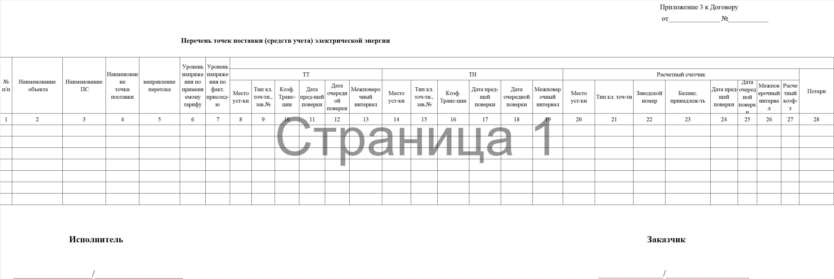





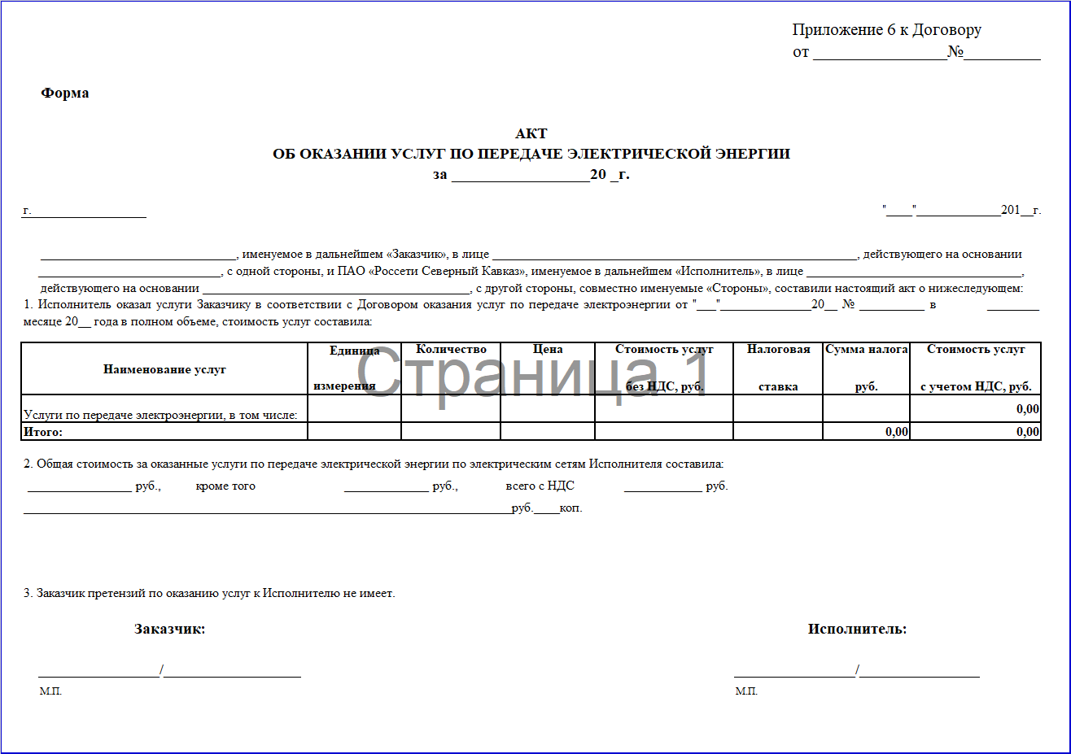



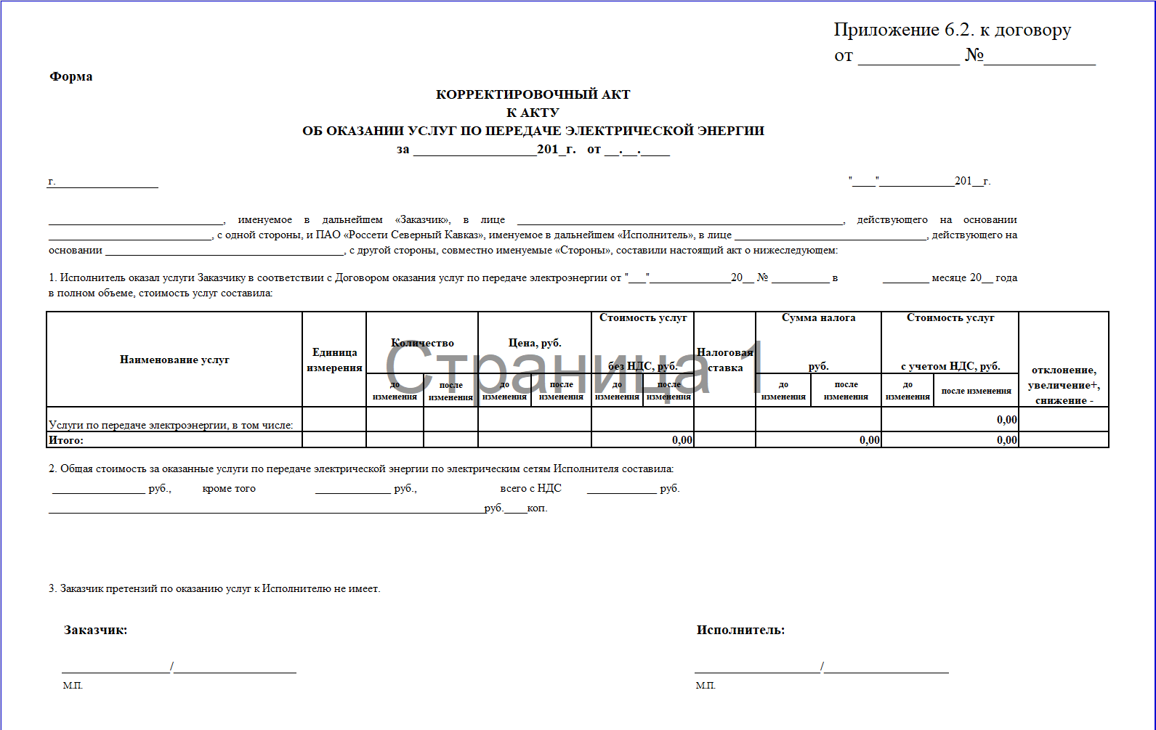

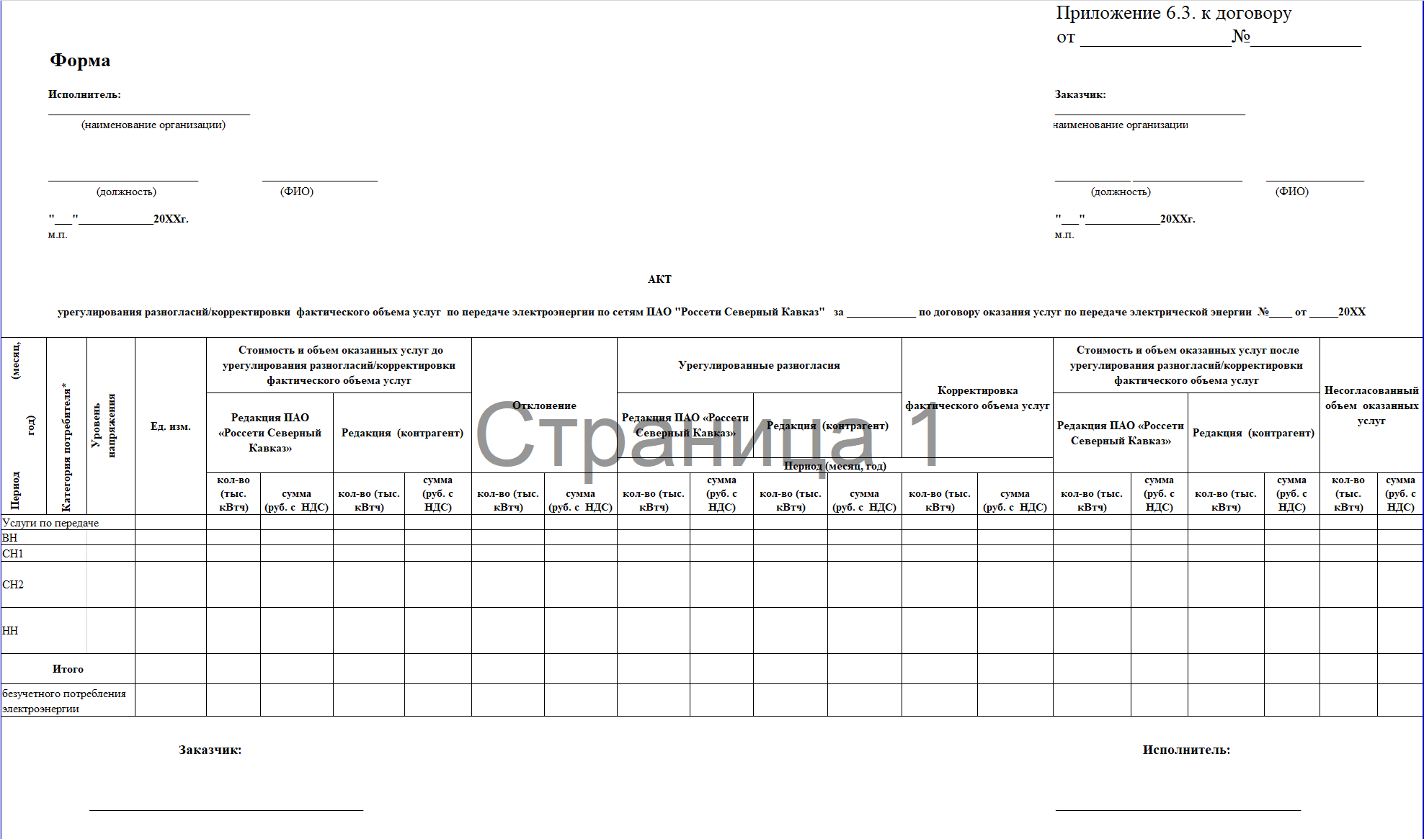



Приложение 8

к договору от ______№_______

**Соглашение на осуществление документооборота в электронном виде**

**к Договору оказания услуг по передаче электрической энергии**

от ________ № ___________

г. _____________ ______________

**Публичное акционерное общество «Россети Северный Кавказ»** (ПАО «Россети Северный Кавказ») в лице ____________________________________________________, действующего на основании доверенности от __________ № _____ с одной стороны, и

**____________________________________________** (____________), в лице ______________________________________________, действующего на основании ___________________, с другой стороны, вместе именуемые «Стороны» (по отдельности – «Сторона»), заключили настоящее дополнительное соглашение (далее – Соглашение) к договору оказания услуг по передаче электрической энергии от ___________ № ____________ (далее – Договор) о нижеследующем:

1. **Термины и определения**

Для целей настоящего Соглашения нижеизложенные термины используются в следующих значениях:

* 1. **Оператор ЭДО** – организация, обеспечивающая обмен открытой и конфиденциальной информацией по телекоммуникационным каналам связи в рамках электронного документооборота между Сторонами в системе ЭДО. Операторами ЭДО в рамках настоящего Соглашения является ООО «Компания «Тензор» и ____________________________________________________________________________
  2. **Соглашение** – настоящее соглашение об осуществлении документооборота в электронном виде.
  3. **Пакет электронных документов** – несколько связанных между собой электронных документов, подписанных электронной подписью (счет, счет-фактура, интегральный акт первичного учета переданной (принятой) электрической энергии, акт об оказании услуг по передаче электрической энергии, акт урегулирования разногласий по объемам оказанных услуг по передаче электрической энергии, протокол разногласий к акту об оказании услуг по передаче электрической энергии, корректировочный акт к акту об оказании услуг по передаче электрической энергии, акт учета почасовых фактических объемов потребления электрической энергии (мощности), акт сверки взаимных расчетов), дополнительные соглашения к Договору.
  4. **Система электронного документооборота (СЭДО)** – система электронного документооборота, которая представляет собой автоматизированную унифицированную информационную систему приема, хранения и передачи электронных документов (подписанных квалифицированной электронной подписью) по телекоммуникационным каналам связи. Обеспечивает функции обмена юридически значимыми электронными документами между пользователями системы.
  5. **Удостоверяющий центр** – юридическое лицо или индивидуальный предприниматель, осуществляющие функции по созданию и выдаче сертификатов ключей проверки электронных подписей, а также иные функции, предусмотренные Федеральным законом РФ от 06.04.2011 № 63-ФЗ «Об электронной подписи».
  6. **Электронная подпись (ЭП)** – усиленная квалифицированная электронная подпись, соответствующая требованиям Федерального закона РФ от 06.04.2011 № 63-ФЗ «Об электронной подписи» и действующему законодательству РФ в сфере электронной подписи.
  7. **Электронный документ** – документированная информация, представленная в электронной форме, т.е. в виде, пригодном для восприятия человека с использованием электронных вычислительных машин, а также для передачи по информационно-телекоммуникационным сетям или обработки в информационных системах.
  8. **Электронный документооборот (ЭДО)** – способ взаимодействия Сторон по обмену Электронными документами, подписанными Электронной подписью, в системе электронного документооборота.

1. **Предмет Соглашения**
   1. Предметом настоящего Соглашения является согласие его Сторон на обмен документами в электронном виде, подписанными усиленной квалифицированной электронной подписью взамен бумажного.
   2. Настоящее Соглашение регулирует отношения Сторон при осуществлении электронного обмена документами, подписанными ЭП, по телекоммуникационным каналам связи в соответствующей СЭДО.
   3. Настоящее Соглашение регулирует отношения Сторон по применению ЭП при исполнении Договора, заключенного Сторонами данного Соглашения, при обмене (направлении и получении) по телекоммуникационным каналам связи через Оператора ЭД и подписании следующих документов по Договору: счет, счет-фактура, интегральный акт первичного учета переданной (принятой) электрической энергии, акт об оказании услуг по передаче электрической энергии, акт урегулирования разногласий по объемам оказанных услуг по передаче электрической энергии, протокол разногласий к акту об оказании услуг по передаче электрической энергии, корректировочный акт к акту об оказании услуг по передаче электрической энергии, акт учета почасовых фактических объемов потребления электрической энергии (мощности), акт сверки взаимных расчетов, дополнительные соглашения к Договору.
   4. Получение документов в электронном виде и подписанных ЭП в порядке, установленным настоящим Соглашением, эквивалентно получению документов на бумажном носителе и является необходимым достаточным условием, позволяющим установить, что ЭД исходит от Стороны, его направившей.
   5. Все документы, поступившие в порядке обмена в электронном виде, составлены в форматах в соответствии с требованиями законодательства, а также исходя из условий заключенного Договора.
   6. Риск неправомерного подписания электронного документа ЭП несет Сторона, уполномоченный представитель которой является владельцем сертификата ключа проверки электронной подписи.
   7. Обмен всеми иными документами, не предусмотренными в п. 2.3 настоящего Соглашения, осуществляется в соответствии с условиями Договора.
2. **Порядок взаимодействия Сторон при обмене электронными документами, подписанными ЭП**
   1. Для участия в ЭДО Сторонам необходимо:
      1. заключить договор на выпуск квалифицированных сертификатов с любым Удостоверяющим центром, аккредитованным по требованиям Закона «Об электронной подписи», и получить квалифицированные сертификаты электронных ключей проверки электронной подписи уполномоченных лиц;
      2. самостоятельно обеспечить установку, настройку средств электронной подписи в соответствии с требованиями действующего законодательства и регламентами Удостоверяющего центра.
   2. Электронный документооборот осуществляется Сторонами в соответствии с действующим законодательством РФ, в том числе Гражданским кодексом РФ, Налоговым кодексом РФ, Федеральным законом РФ от 06.04.2011 № 63-ФЗ «Об электронной подписи», Приказом Министерства финансов РФ от 10.11.2015 №174н.
   3. Стороны в рамках Соглашения будут обмениваться формализованными и неформализованными электронными документами:
      1. формализованные электронные документы – электронные документы, для которых Российскими нормативно-правовыми актами установлены электронные форматы:

* счет-фактура составляется в формате, утвержденном приказом Министерства финансов РФ ФНС от 04.03.2015 № ММВ-7-6/93@ «Об утверждении форматов счета-фактуры, журнала учета полученных и выставленных счетов-фактур, книги покупок и книги продаж, дополнительных листов книги покупок и книги продаж в электронном виде».
* неформализованные электронные документы – электронные документы, формат которых устанавливается Договором и не определен какими-либо российскими нормативно-правовыми актами: счет, интегральный акт первичного учета переданной (принятой) электрической энергии, акт об оказании услуг по передаче электрической энергии, акт урегулирования разногласий по объемам оказанных услуг по передаче электрической энергии, протокол разногласий к акту об оказании услуг по передаче электрической энергии, корректировочный акт к акту об оказании услуг по передаче электрической энергии, акт учета почасовых фактических объемов потребления электрической энергии (мощности), акт сверки взаимных расчетов, дополнительные соглашения к Договору.
  1. Обмен документами может осуществляться на бумажном носителе, либо с применением иных электронных средств связи, не требующих квалифицированной ЭП, например, электронной почты, личного кабинета юридического лица и т.п. Обмен документами на бумажном носителе осуществляется в исключительных случаях (при временной технической невозможности отправки документа посредством электронного документооборота, а также исходя из условий заключенного Договора).
  2. Сторона при обмене документами в порядке ЭД формирует необходимый документ в сроки, определенные в Договоре, в электронном виде, подписывает его ЭП, направляет файл с документом в электронном виде в адрес другой Стороны через Оператора ЭД.
  3. Датой направления Стороне Электронного документа/Пакета электронных документов по телекоммуникационным каналам связи считается дата поступления файла Электронного документа/Пакета электронных документов Оператору ЭДО от другой Стороны, указанная в подтверждении этого Оператора ЭДО.
  4. Датой получения Стороной Электронного документа/Пакета электронных документов по телекоммуникационным каналам связи считается дата направления ей Оператором ЭДО файла Электронного документа/Пакета электронных документов другой Стороной, указанная в подтверждении этого Оператора ЭДО.
  5. В случае необходимости внесения корректировок в направленный посредством ЭДО документ, Сторона, направившая документ, составляет соответствующее информационное письмо и направляет откорректированный документ и информационное письмо другой Стороне.
  6. Стороны обеспечивают хранение Электронного документа/Пакета электронных документов, подписанных ЭП (составление и выставление которых предусмотрено настоящим Соглашением), совместно с применявшимся для формирования ЭП указанных документов Сертификатом ключа подписи в течение срока, установленного для хранения счетов-фактур.
  7. Стороны в течение суток информируют друг друга о невозможности обмена документами в электронном виде, подписанными ЭП, в случае технического сбоя внутренних систем. При невозможности производить обмен документами в электронном виде (неполучение извещений о получении электронного документа, отсутствие любого вида связи с другой Стороной и пр.) Стороны оформляют документы на бумажных носителях в письменном виде и Стороны считают их оригиналами после подписания уполномоченными лицами.
  8. В случае если в целях обмена электронными документами в рамках настоящего Соглашения Стороны пользуются услугами различных операторов электронного документооборота, обмен электронными документами осуществляется с использованием технологии роуминга.
  9. Операторы электронного документооборота, услугами которых пользуется Стороны, должны соответствовать требованиям, утверждаемым федеральным органом исполнительной власти, уполномоченным осуществлять функции по контролю и надзору в сфере налогов и сборов.

1. **Использование усиленных квалифицированных электронных подписей**
   1. Стороны используют усиленную квалифицированную электронную подпись (ЭП), которая в электронном документе равнозначна собственноручной подписи на документе на бумажном носителе при одновременном соблюдении следующих условий:
      1. квалифицированный сертификат создан и выдан аккредитованным Удостоверяющим центром, аккредитация которого действительна на день выдачи указанного сертификата;
      2. квалифицированный сертификат действителен на момент подписания электронного документа (при наличии достоверной информации о моменте подписания электронного документа) или на день проверки действительности указанного сертификата, если момент подписания электронного документа не определен;
      3. имеется положительный результат проверки принадлежности владельцу квалифицированного сертификата усиленной квалифицированной электронной подписи, с помощью которой подписан Электронный документ, и подтверждено отсутствие изменений, внесенных в этот документ после его подписания. При этом проверка осуществляется с использованием сертифицированных средств электронной подписи, и с использованием Сертификата лица, подписавшего электронный документ;
      4. ЭП используется с учетом ограничений, содержащихся в Сертификате лица, подписывающего Электронный документ (если такие ограничения установлены).
   2. Стороны обязаны по необходимости заблаговременно обновлять сертификаты электронных ключей, а при неисполнении этого обязательства немедленно сообщить другой Стороне о возникшей ситуации.
2. **Прочие условия**
   1. Любая Сторона вправе в любой момент в одностороннем порядке отказаться от настоящего Соглашения, направив другой Стороне извещение об отказе, подписанное уполномоченным лицом. Настоящее Соглашение будет считаться прекратившим свое действие по истечении 30 (тридцати) календарных дней с момента получения извещения Стороне об отказе от Соглашения другой Стороной. В течение указанных 30 (тридцати) календарных дней для Сторон продолжает действовать ЭДО.
   2. Стороны подтверждают, что лица, подписывающие электронный документ электронной подписью имеют соответствующие полномочия.
   3. Во всем остальном, что не предусмотрено условиями настоящего Соглашения, Стороны руководствуются условиями Договора.

5.4 Настоящее Соглашение вступает в силу с момента его подписания Сторонами и является неотъемлемой частью Договора. Дата начала исполнения обязательств по Соглашению «___» ________________года.

**Подписи Сторон:**

|  |  |
| --- | --- |
| **___________________** | **___________________** |
|  |  |
| ________________/ _______________ | ______________/ _____________ |
|  |  |